INFORME DE GUÍA PRÁCTICA

- PORTADA
Tema: APE 5. Fase 1 · Del boceto a la interfaz web adaptable (HTML5, CSS Mobile-First e interacción) · caso Aula Abierta y Usability Test Dashboard
Unidad de Organización Curricular: PROFESIONAL
Nivel y Paralelo: Quinto - A
Alumnos participantes: Lagua Flores Henry Daniel
Cobos Taco Alison Marcela
Cevallos Goyes Melany Saleth
Ramos Jacome Carlos Giovanni
Asignatura: Interacción Humano Computador
Docente: Ing. Mg. José Caiza

- INFORME DE GUÍA PRÁCTICA
- PP
- YY
  - Objetivos

General:
Transformar un boceto estático de escritorio en una pantalla web adaptable, accesible e interactiva para reservar un taller, conservando los principios HCI de jerarquía, visibilidad y control al pasar del dibujo al navegador.

Específicos:
- Analizar el boceto A a 360 px e identificar dónde se materializan (o se pierden) la jerarquía, la visibilidad del estado y el control del usuario.
- Construir la pantalla con HTML5 semántico y una cuadrícula CSS que parte de una columna y pasa a dos desde 48rem, sin alterar el orden de lectura.
- Implementar los tres momentos de la reserva (disponible, confirmada y cancelada) con anuncio de estado, bloqueo de la segunda reserva y gestión del foco por teclado.

  - Modalidad
Presencial – trabajo grupal

  - Tiempo de duración
Presenciales: 3 (180 min)
No presenciales: 0

  - Instrucciones
Acciones previas: ingresar al aula virtual; revisar la presentación «Fase 1 · Del boceto al navegador» y el boceto A (prototipo-A.html).
Paso 1. Abrir el boceto A a 360 px y localizar el estado de la reserva sin cambiar el zoom.
Paso 2. Señalar en el boceto los tres principios HCI y marcar los límites de cada componente (tarjeta y resumen).
Paso 3. Completar la ficha de aplicación (docs/proyecto.md) con una pantalla del proyecto del equipo.
Paso 4. Construir la estructura HTML5, la cuadrícula CSS y la interacción de la reserva; probar con teclado y a 767/768 px.
Paso 5. Realizar la revisión entre pares y subir a Moodle la carpeta APE5_Fase1, las capturas y este PDF.

  - Listado de equipos, materiales y recursos

Listado de equipos y materiales generales empleados en la guía práctica:
- Computadora y celular con acceso a internet
- Aula virtual (Moodle)
- Herramientas ofimáticas
- Navegador con herramientas de desarrollo (emulación de 360, 767 y 768 px)
- Editor de código: HTML5, CSS y JavaScript sin dependencias
- Inteligencia artificial como apoyo en la redacción y revisión, y TAC
TAC (Tecnologías para el Aprendizaje y Conocimiento) empleados en la guía práctica:
☒Plataformas educativas
☐Simuladores y laboratorios virtuales
☒Aplicaciones educativas
☐Recursos audiovisuales
☐Gamificación
☒Inteligencia Artificial
Otros (Especifique): _____________________

  - Actividades por desarrollar
01 · Reto de transformación: abrir el boceto A a 360 px y localizar el estado sin cambiar el zoom.
02 · Tres principios HCI: señalar en parejas dónde se materializan jerarquía, visibilidad y control.
03 · Leer la pantalla: marcar los límites de cada componente y justificar el orden de lectura.
04 · Ficha de aplicación: completar docs/proyecto.md con la ruta y una regla real de la aplicación.
05 · Taller de HTML5: construir la estructura y comprobar que se entiende sin estilos.
06 · Taller de CSS: una columna antes que dos; probar 767 y 768 px con la fuente predeterminada.
07 · Taller de interacción: disponible → confirmada → cancelada; recorrer con Tab y Enter.
08 · Revisión entre pares: otra pareja localiza el horario, reserva y cancela en móvil y escritorio.

  - Resultados obtenidos
El presente informe documenta la Fase 1 de la práctica APE 5, cuyo reto es llevar el boceto A de la pantalla «Elige tu taller» (caso Aula Abierta) desde un dibujo estático de escritorio hasta una página que funcione en el navegador del teléfono y del computador. La pregunta guía fue: «una estudiante quiere reservar un taller desde su teléfono; ¿dónde busca el horario y cómo descubre que ya tiene un lugar?»
Integrante | Rol Oficial | Usuario GitHub | Responsabilidad en la fase
Alison Marcela Cobos Taco | Desarrollador Back-End | @Itsuna18 | Lógica de estados de la reserva (reserva.js)
Melany Saleth Cevallos Goyes | Desarrollador Front-End | @SalyC15 | Cuadrícula adaptable y estilos (estilos.css)
Carlos Giovanni Ramos Jácome | Tester | @carlitosgiovanniramos | Pruebas a 360/767/768 px, teclado y revisión entre pares
Henry Daniel Lagua Flores | QA / Arquitecto | @Hlagua | Estructura HTML5, ficha de aplicación e informe

1. Diagnóstico del boceto A (reto de transformación)
Al abrir el boceto A a 360 px sin cambiar el zoom, el resumen «Mi reserva» queda fuera de la pantalla: el estado no se puede localizar. La revisión identificó cinco problemas priorizados por Gravedad (G: 1-4) × Frecuencia (F: 1-3):
N.º | Problema identificado en el boceto A | Principio / Criterio | G × F | Prioridad
D1 | Ancho fijo body{width:960px} y columnas 580px/360px: a 360 px hay scroll horizontal y «Mi reserva» queda oculto. | Visibilidad · WCAG 1.4.10 (Reajuste) | 4 × 3 | Alta
D2 | El botón «Reservar un lugar» está deshabilitado (disabled): la tarea no se puede completar. | Control · H3 Libertad del usuario | 4 × 3 | Alta
D3 | El cambio de estado no se anuncia: no existe una región role="status". | Visibilidad · H1 · WCAG 4.1.3 | 3 × 3 | Alta
D4 | No hay forma de cancelar una reserva confirmada. | Control · H3 Deshacer | 3 × 2 | Media
D5 | Horario y lugar están en un solo párrafo, sin estructura de datos (sin etiquetas «Horario» / «Lugar»). | Jerarquía · H6 Reconocer | 2 × 2 | Media

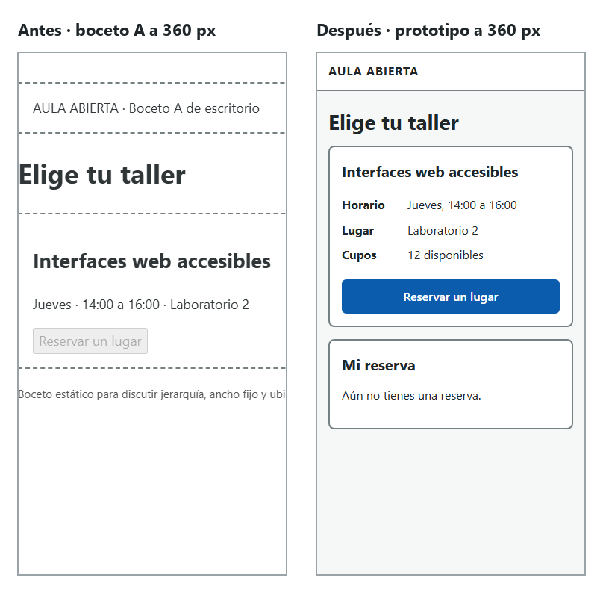
Figura 1. Antes y después a 360 px: en el boceto A el resumen queda fuera; en el prototipo se lee debajo de la tarjeta.
2. Tres principios HCI que deben sobrevivir al cambio
Principio | Qué exige | Dónde se materializa en el prototipo
Jerarquía | Horario y lugar antes de confirmar. | Lista de definición <dl> con «Horario», «Lugar» y «Cupos» antes del botón «Reservar un lugar».
Visibilidad | La interfaz dice si hay una reserva. | <p role="status"> anuncia «Reserva confirmada…» o «Cancelaste tu reserva…»; el resumen cambia de color según data-estado.
Control | La persona puede deshacer su acción. | Botón «Cancelar mi reserva»: libera el cupo (11 → 12) y vuelve a habilitar la reserva.

3. Del dibujo a los componentes
La pantalla se divide en dos componentes. La tarjeta (<article>) reúne el taller y su acción; el resumen (<section> «Mi reserva») reúne el estado y la cancelación. El orden de lectura es tarjeta → resumen porque primero se decide (datos + acción) y después se verifica el resultado (estado + deshacer). En móvil se leen uno debajo del otro; en escritorio uno al lado del otro, pero el orden del HTML no cambia.
4. Ficha de aplicación
Se aplicó la ruta «actor → tarea → dato decisivo → acción principal → estado final» al caso de clase y a una pantalla real del proyecto del equipo (Usability Test Dashboard 2.0, pantalla «Bitácora de observaciones»):
Actor | Tarea | Dato decisivo | Acción principal | Estado final
Moderador/a de la prueba | Registrar cómo le fue a un participante en una tarea | Éxito, tiempo (s) y número de errores | Agregar al backlog | Hallazgo agregado al backlog y confirmado en role="status"
Estudiante (caso de clase) | Reservar un taller | Horario y lugar | Reservar un lugar | Reserva confirmada y cupo descontado

Requisito (RF-OBS-01): el moderador debe registrar por cada participante y tarea el éxito, el tiempo y los errores observados, y enviar el hallazgo al backlog sabiendo si el envío se completó o falló.
Regla de negocio: las métricas de una observación no pueden ser inválidas. Si se escribe un número de errores negativo, el sistema lo corrige a 0, y si se escribe un tiempo menor que 1 s, lo corrige a 1 (handleObsChange en ObservationRecordPage.tsx). «Errores» es obligatorio.
Criterio de aceptación medible: al escribir −3 en «Errores» el valor queda en 0, y al escribir 0 en «Tiempo (s)» queda en 1, en 5 de 5 intentos (100 %). El backlog contiene 0 observaciones con errores < 0 o tiempo < 1. En el caso de clase, con una reserva confirmada, pulsar Enter sobre «Reservar» genera 0 reservas duplicadas y el cupo baja exactamente en 1.
5. Taller de HTML5: primero la estructura
Elemento | Función en la pantalla
<header> | Identifica el sitio (Aula Abierta) fuera de la tarea principal.
<main> | Contiene la tarea principal: elegir y reservar el taller.
<article> | Tarjeta autónoma del taller: reúne el dato decisivo y la acción principal.
<dl> | Pares término-valor: Horario, Lugar y Cupos, leídos antes del botón.
<section> | Resumen «Mi reserva»: agrupa el estado y la cancelación.
<button> | Ejecuta la reserva y la cancelación; es alcanzable con Tab y se activa con Enter o Espacio.
<p role="status"> | Comunica el cambio de estado a lectores de pantalla sin mover el foco.

Prueba sin estilos: al desactivar estilos.css la página se lee como un documento lineal (título, taller, horario, lugar, botón, «Mi reserva», estado) y sigue siendo claro qué hacer.
6. Taller de CSS: una columna antes que dos
La cuadrícula empieza con grid-template-columns: 1fr. Con @media (min-width: 48rem), es decir 768 px con la fuente predeterminada de 16 px, pasa a dos columnas (3fr 2fr). El ancho de la página es fluido (max-width: 60rem) y los botones miden al menos 44 px de alto.
Ancho | Columnas medidas | Observación
360 px | 1 (328 px) | Sin scroll horizontal (scrollWidth = 360). Resumen visible debajo de la tarjeta.
767 px | 1 (735 px) | Todavía una columna: el cambio no ocurre antes de 48rem.
768 px | 2 (432 px | 288 px) | La tarjeta y el resumen se separan; el orden del HTML se conserva.

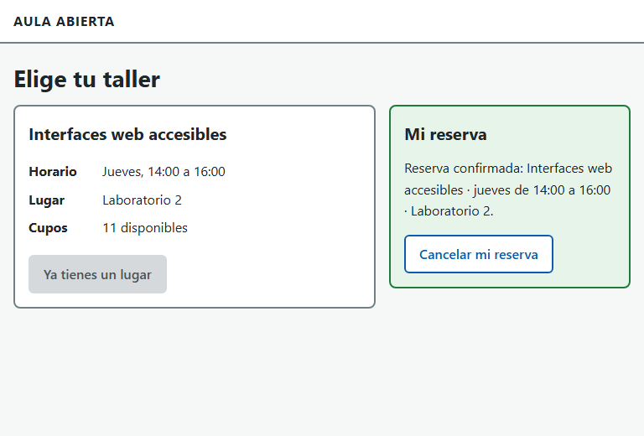
Figura 2. Punto de corte a 768 px (48rem): la tarjeta y el resumen pasan a dos columnas.
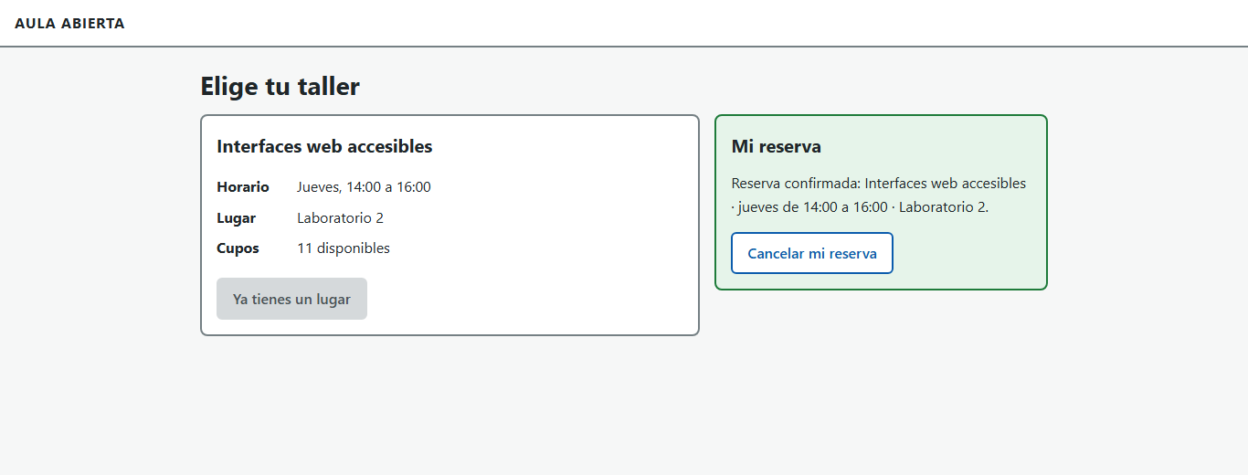
Figura 3. Vista de escritorio a 1366 px con dos columnas y la reserva confirmada.
7. Taller de interacción: una reserva tiene tres momentos
Estado | Mensaje en role="status" | Botones | Foco después de la acción
Disponible | «Aún no tienes una reserva.» · 12 cupos | Reservar habilitado · Cancelar oculto | —
Confirmada | «Reserva confirmada: Interfaces web accesibles · jueves de 14:00 a 16:00 · Laboratorio 2.» · 11 cupos | Reservar deshabilitado («Ya tienes un lugar») · Cancelar visible | «Cancelar mi reserva»
Cancelada | «Cancelaste tu reserva. El lugar vuelve a estar disponible.» · 12 cupos | Reservar habilitado · Cancelar oculto | «Reservar un lugar»

Al confirmar se bloquea una segunda reserva. Como el botón que tenía el foco queda deshabilitado u oculto, el foco se mueve de forma explícita a la siguiente acción lógica, de modo que quien usa Tab y Enter no pierde su posición en la página.
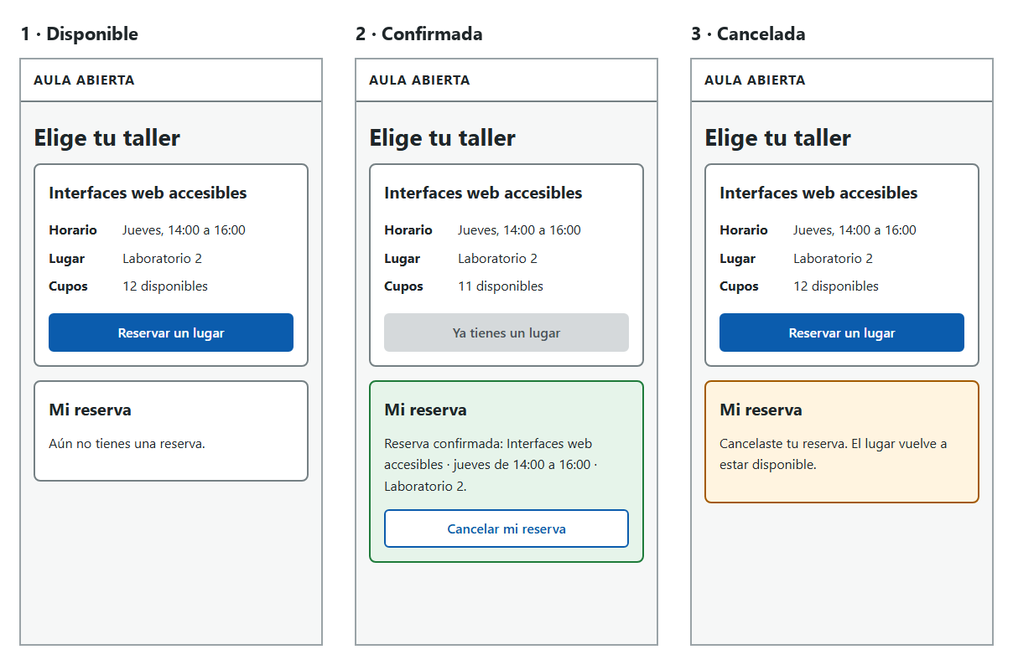
Figura 4. Los tres momentos de la reserva a 360 px: disponible, confirmada y cancelada.
8. Revisión entre pares y entrega de la fase 1
La otra pareja intentó localizar el horario, reservar y cancelar en móvil y escritorio. Resultados registrados:
Tarea | Móvil 360 px | Escritorio 1366 px | Observación de la pareja revisora
Localizar el horario | [completar] | [completar] | [completar en clase]
Reservar | [completar] | [completar] | [completar en clase]
Cancelar | [completar] | [completar] | [completar en clase]

Entregable | Contenido
Una ruta | Estudiante → reservar → horario → confirmar → lugar reservado (y su equivalente en el proyecto: moderador → registrar observación → agregar al backlog).
Una decisión HCI | En móvil la tarjeta y el resumen van en una sola columna, en el orden del HTML; así el estado de la reserva queda siempre debajo de la acción, sin scroll horizontal ni zoom.
Dos capturas | Figura 1 (móvil, 360 px) y Figuras 2 y 3 (escritorio, 768 y 1366 px).
Hipótesis para la fase 2 | Al confirmar o cancelar con teclado, quien usa lector de pantalla (NVDA/TalkBack) escucha el mensaje de role="status" y entiende que el foco pasó al botón siguiente. Se valida si al menos 4 de 5 participantes repiten el estado de su reserva sin buscarlo visualmente.

  - Habilidades blandas empleadas en la práctica

☒ Liderazgo
☒ Trabajo en equipo
☒ Comunicación asertiva
☐ La empatía
☒ Pensamiento crítico
☒ Flexibilidad
☐ La resolución de conflictos
☐ Adaptabilidad
☒ Responsabilidad

  - Conclusiones
Una interfaz adaptable empieza por el contenido, no por el ancho. El boceto A fallaba en móvil por fijar 960 px; partir de una columna y ampliar desde 48rem permitió que la misma estructura sirva en el teléfono y en el escritorio sin reordenar el HTML.
La visibilidad del estado se diseña en la estructura. Un <p role="status"> y un resumen que cambia de color hacen que la persona sepa si tiene un lugar sin buscarlo, y que un lector de pantalla también lo anuncie.
El control incluye deshacer y no perder el foco. Cancelar la reserva devuelve el cupo, y mover el foco a la siguiente acción evita que quien navega con teclado quede en un botón deshabilitado u oculto.

  - Recomendaciones
Revisar cada pantalla a 360 px con la fuente predeterminada antes de agregar estilos decorativos.
Probar siempre con teclado (Tab, Enter, Espacio) después de cada cambio de estado y verificar dónde queda el foco.
Validar el anuncio de role="status" con un lector de pantalla real en la fase 2 y registrar el resultado.

  - Bibliografía
[1] J. J. Cañas Delgado, T. Granollers i Saltiveri, y J. Lorés Vidal, Diseño de sistemas interactivos centrados en el usuario. Barcelona, España: Editorial UOC, 2012.
[2] J. E. Córcoles Tendero y F. Montero Simarro, Diseño de interfaces web. Madrid, España: RA-MA Editorial, 2015.
[3] J. Ferrer Martínez, Desarrollo de interfaces. Madrid, España: RA-MA Editorial, 2015.
[4] J. Nielsen, "10 Usability Heuristics for User Interface Design," Nielsen Norman Group, 2024. [En línea]. Disponible: https://www.nngroup.com/articles/ten-usability-heuristics/
[5] J. Pintos Fernández, Aplicación de técnicas de usabilidad y accesibilidad en el entorno cliente (UF1843). Madrid, España: Tutor Formación, 2024.
[6] B. Shneiderman y C. Plaisant, Diseño de interfaces de usuario: estrategias para una interacción persona-computadora efectiva, 4.ª ed. Madrid, España: Pearson Educación, 2006.
[7] World Wide Web Consortium (W3C), "Web Content Accessibility Guidelines (WCAG) 2.2," W3C Recommendation, Oct. 2023. [En línea]. Disponible: https://www.w3.org/TR/WCAG22/
[8] World Wide Web Consortium (W3C), "Accessible Rich Internet Applications (WAI-ARIA) 1.2: status role," W3C Recommendation, Jun. 2023. [En línea]. Disponible: https://www.w3.org/TR/wai-aria-1.2/#status

